初心者向け

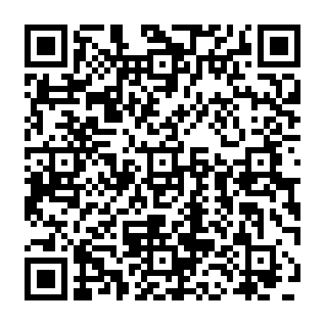

・文字入力がちょっと不安・・・

・パソコンを持ってはいるけど、ほとんど触ったことがない・・・

・パソコンに興味はあるけど、何からしたらいいのか・・・

・・・初心者向けのパソコン教室です。

みんなで楽しく学んでみませんか。

**こちらからもお申込みできます**

**日時：令和５年６月６日（火）～８月８日（火）**

**※第１・第２火曜日　全６回**

**１０：００～１２：００**

**会場：沖野市民センター、上飯田集会所**

**定員：１５名（先着順・要事前申込）**

**※パソコンを持参できる方に限らせていただきます**

**講師：岡田　實　氏（パソコン学習会）並びに学習会メンバーの皆様**

**お申込み・お問合せ：沖野老人福祉センター　TEL:２８２－０５３１**

**パソコン教室**